Conhecendo o banco de dados

O banco de dados é composto por tabelas, que possuem chaves primárias e se relacionam através de chaves estrangeiras, portanto, é importante saber as tabelas que estão a disposição, o que significa cada campo, bem como o seu tipo, quem são as chaves primárias e como elas se relacionam.

Como nem sempre haverá uma documentação à disposição e cada empresa possui um padrão de nomenclatura de suas tabelas, através do MySQL Workbanch é possível conhecer tudo o que tem no banco de dados e como as tabelas se relacionam com outras tabelas.

Utilizando a tabela_de_clientes, temos os subgrupos: Columns (campos), Indexes (índices), Foreign Keys (chaves estrangeiras) e Triggers.

Os índices são estruturas que auxiliam a encontrar alguma coisa dentro da tabela de forma mais rápida. Como via de regra, para toda chave primária e estrangeira, o MySQL automaticamente cria um índice, pois uma chave primária é aquela que não pode se repetir, então, toda vez que adiciono alguém novo na tabela, o banco de dados vai fazer uma busca primeiro na tabela, para saber se esse alguém novo já existe.
O mesmo vale para chaves estrangeiras, se tiver mais de uma tabela se relacionando entre si, para um registro colocado na tabela filho, cujo o campo tem uma relação de chave estrangeira com a tabela pai, só será possível colocar um campo na tabela filho que exista na tabela pai, para tanto, o índice inspeciona primeiro a tabela pai para certificar da existência de tal campo, permitindo assim a inclusão desse campo na tabela filho.

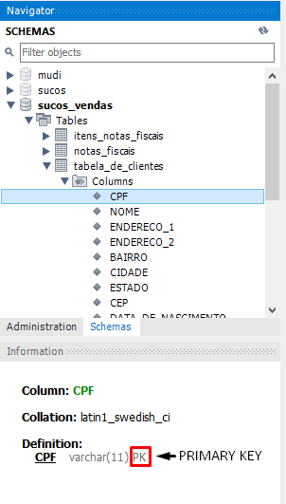
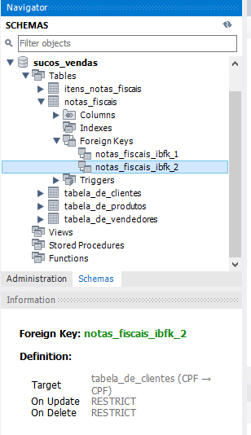

Modo visual de observar as tabelas e seus relacionamentos:

Database > Reverse Engineer

Aqui temos uma relação entre tabelas, de forma mais organizada.

Temos a tabela de produtos, com os nomes dos campos e os tipos, a tabela de clientes e finalmente, a tabela de vendedores. Essas tabelas são cadastrais, ou seja, ninguém chega nessas tabelas.

A tabela de notas_fiscais é o cabeçalho. E uma tabela que representa o cabeçalho na nota fiscal tem normalmente um número, que é a sua chave primária que é o número identificador da nota, além de ter o cliente que está comprando o produto e o vendedor que está vendendo esse produto e eles devem existir nas tabelas cadastradas.

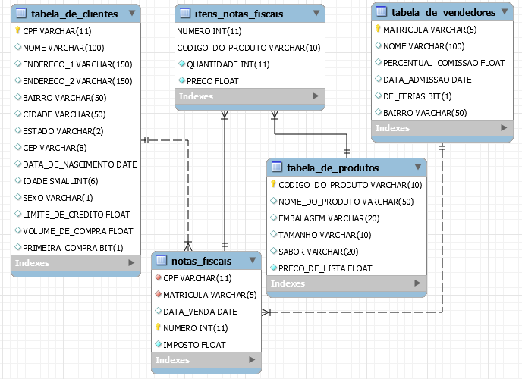

Revisando a consulta:

SELECT consulta1, consulta2, consulta3, ou * FROM nomeTabela;

Consulta com filtro

SELECT nomeTabela WHERE campoTabela = ‘referênciaDoCampo’;

As buscas em campos que contêm índices são executadas mais rapidamente.
Opções de Select com campos do tipo float:

SELECT * FROM nomeTabela WHERE campoTabela BETWEEN valor AND valor;

Consultas condicionais: AND, OR, NOT.

SELECT * FROM tabela_de_produtos WHERE SABOR = 'Manga'
AND TAMANHO = '470 ml';
SELECT * FROM tabela_de_produtos WHERE SABOR = 'Manga'
OR TAMANHO = '470 ml';
SELECT * FROM tabela_de_produtos WHERE SABOR = 'Manga'
AND NOT (TAMANHO = '470 ml');
SELECT * FROM tabela_de_produtos WHERE NOT (SABOR = 'Manga'
OR TAMANHO = '470 ml');
SELECT * FROM tabela_de_produtos WHERE SABOR IN ('Laranja', 'Manga');
SELECT * FROM tabela_de_produtos WHERE SABOR = 'Laranja' OR SABOR = 'Manga';
SELECT * FROM tabela_de_clientes WHERE CIDADE = 'Rio de Janeiro' OR CIDADE = 'São Paulo'
AND IDADE >= 20;
/*É legal colocar () para identificar grupos de consulta que tem a ver*/
SELECT * FROM tabela_de_clientes WHERE CIDADE IN ('Rio de Janeiro','São Paulo')
AND (IDADE >= 20 AND IDADE <= 22);

Usando o LIKE:

Para essa condição que eu coloco entre o ‘ ’ e uso o símbolo % para representar qualquer registro genérico que eu tenha antes ou depois do texto que eu esteja procurando. Seria equivalente a um * quando a queremos representar um coringa em um determinado trecho de um string.

SELECT * FROM tabela_de_produtos WHERE SABOR LIKE '%Maçã%'
AND EMBALAGEM = 'PET';

Selecionando alguém cujo o último sobrenome seja = Mattos:

SELECT * FROM tabela_de_clientes WHERE NOME LIKE '%Mattos'

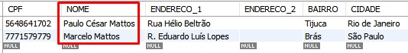

Comandos aplicados sobre o que será visualizado sobre o resultado do filtro com condições
DISTINCT: Vai retornar somente as linhas com valores diferentes, ou seja, ele retorna os valores que não se repetem:

SELECT DISTINCT * FROM tabela

SELECT DISTINCT TAMANHO, EMBALAGEM, SABOR FROM tabela_de_produtos
Com DISTINCT:

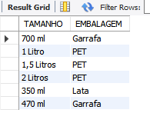

Sem DISTINCT:

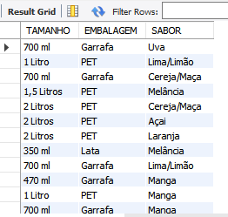

LIMIT: Limita o número de linhas exibidas, além de poder selecionar um pedaço no meio da tabela:

SELECT * FROM nomeTabela LIMIT 4;

SELECT * FROM nomeTabela LIMIT 2,3;
Vai pegar os três registros partir do segundo registro. Ele considera a primeira linha como posição zero.

ORDER BY: Força para que o resultado da busca seja apresentada de forma ordenada, respeitando um determinado critério, em default ele ordena de forma ascendente.

SELECT * FROM nomeTabela ORDER BY campoTabela;

Para ordenar de forma descendente, utiliza-se o no final DESC:

SELECT * FROM tabela_de_clientes ORDER BY NOME DESC;

É possível considerar mais de um campo para ordenação:

SELECT * FROM nomeTabela ORDER BY campoTabela1, campoTabela2;

SELECT * FROM nomeTabela ORDER BY campoTabela1 DESC, campoTabela2 ASC;

Agrupando resultado/resposta
Juntar campos repetidos.
No caso de campos numéricos, ao fazer a junção, podemos aplicar fórmulas matemáticas, como soma, média, máximo, mínimo, valor.

SUM: SOMA
MAX: MÁXIMO – DO AGRUPAMENTO, SERÁ MOSTRADO O MAIOR VALOR
MIN: MÍNIMO – DO AGRUPAMENTO, SERÁ MOSTRADO O MENOR VALOR
AVG: MÉDIA
COUNT: CONTA AS OCORRÊNCIAS

Quando omitimos os campos de agregação, será agregado para toda tabela.

Soma do limite de crédito total para os Estados de RJ e SP:
SELECT ESTADO, SUM(LIMITE_DE_CREDITO) AS LIMITE_TOTAL
FROM tabela_de_clientes GROUP BY ESTADO;

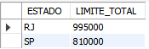

Maior valor de produto por embalagem:
SELECT EMBALAGEM, PRECO_DE_LISTA, MAX(PRECO_DE_LISTA) AS MAIOR_PRECO FROM tabela_de_produtos GROUP BY EMBALAGEM;

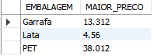

Quantidade de produtos por embalagem:

SELECT EMBALAGEM, COUNT(*) AS CONTADOR FROM tabela_de_produtos GROUP BY EMBALAGEM;

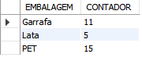

Limite de crédito dos bairros do Rio de Janeiro, agrupados por bairro:
SELECT BAIRRO, SUM(LIMITE_DE_CREDITO) AS LIMITE FROM tabela_de_clientes
WHERE CIDADE = 'Rio de Janeiro' GROUP BY BAIRRO;

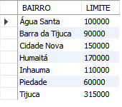

Selecionar BAIRRO e ESTADO e mostrar a soma do limite de crédito dos bairros do Rio de Janeiro, agrupar por BAIRRO e ESTADO e ordenar por BAIRRO:

SELECT BAIRRO, ESTADO, SUM(LIMITE_DE_CREDITO) AS LIMITE
FROM tabela_de_clientes
WHERE CIDADE = 'Rio de Janeiro'
GROUP BY BAIRRO, ESTADO
ORDER BY BAIRRO;

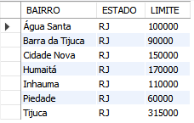

Quantos itens de venda existem com a maior quantidade do produto '1101035'?
Primeiro execute o comando para descobrir a maior quantidade de produtos em um pedido:

SELECT MAX(QUANTIDADE) AS MAIOR_QUANTIDADE FROM itens_notas_fiscais
WHERE CODIGO_DO_PRODUTO = '1101035';

Depois, passando no parâmetro quantidade o valor encontrado no código anterior:
SELECT COUNT(*) FROM itens_notas_fiscais
WHERE CODIGO_DO_PRODUTO = '1101035' AND QUANTIDADE = 99;

HAVING: É uma condição (filtro) que se aplica ao resultado de uma agregação, ou seja, depois de um SELECT que é agrupado.

SELECT ESTADO, SUM(LIMITE_DE_CREDITO) AS LIMITE_TOTAL
FROM tabela_de_clientes
GROUP BY ESTADO HAVING SUM(LIMITE_DE_CREDITO) > 900000;
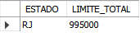

SELECT EMBALAGEM,
MAX(PRECO_DE_LISTA) AS MAIOR_PRECO,
MIN(PRECO_DE_LISTA) AS MENOR_PRECO
FROM tabela_de_produtos
GROUP BY EMBALAGEM HAVING SUM(PRECO_DE_LISTA) <= 80;

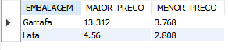

SELECT EMBALAGEM,
MAX(PRECO_DE_LISTA) AS MAIOR_PRECO,
MIN(PRECO_DE_LISTA) AS MENOR_PRECO
FROM tabela_de_produtos
GROUP BY EMBALAGEM
HAVING SUM(PRECO_DE_LISTA) <= 80 AND MAX(PRECO_DE_LISTA) >= 5;

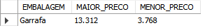

Quais foram os clientes que fizeram mais de 2000 compras em 2016?

SELECT CPF, COUNT(*) FROM notas_fiscais
WHERE YEAR(DATA_VENDA) = 2016
GROUP BY CPF
HAVING COUNT(*) > 2000;

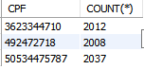

CASE: Se acontece uma determinada condição, eu faço uma coisa, senão eu faço outra e caso nenhuma condição se satisfaça, executa-se o ELSE, que significa que será executado uma condição de desvio:

SELECT campoTabela,
CASE
WHEN <condicao1> THEN <valor1>
WHEN <condicao2> THEN <valor2>
ELSE valorElse
END

É utilizado para se classificar registros, ou seja, a saída será substituída pela classificação indicada, como uma avaliação de status de cliente de ruim a ótimo, por exemplo.
cliente | status | Classificação (saída)
cliente1 | 8 | otimo
cliente2 | 6 | medio
cliente3 | 9 | otimo
cliente4 | 10 | otimo
cliente5 | 4 | ruim
cliente6 | 5 | medio
cliente7 | 7 | bom

SELECT cliente,
CASE
WHEN status >= 8 AND status <= 10 THEN ‘otimo’
WHEN status >= 7 AND < 8 THEN ‘bom’
WHEN status >= 5 AND < 7 THEN ‘medio’
ELSE ‘ruim’
END

Outra forma de utilização do CASE é para se tal situação aconteça, faça tal conta, senão faça outra conta.

SELECT NOME_DO_PRODUTO, PRECO_DE_LISTA,
CASE
WHEN PRECO_DE_LISTA >= 12 THEN 'produto caro'
WHEN PRECO_DE_LISTA >= 7 AND PRECO_DE_LISTA < 12 THEN 'produto em conta'
ELSE 'produto barato'
END AS STATUS_PRECO
FROM tabela_de_produtos ORDER BY PRECO_DE_LISTA ASC;

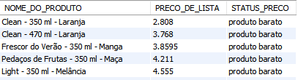

Preço médio por embalagem:

SELECT EMBALAGEM,
CASE
WHEN PRECO_DE_LISTA >= 12 THEN 'produto caro'
WHEN PRECO_DE_LISTA >= 7 AND PRECO_DE_LISTA < 12 THEN 'produto em conta'
ELSE 'produto barato'
END AS STATUS_PRECO, AVG(PRECO_DE_LISTA) AS PECO_MEDIO
FROM tabela_de_produtos
GROUP BY EMBALAGEM,
CASE
WHEN PRECO_DE_LISTA >= 12 THEN 'produto caro'
WHEN PRECO_DE_LISTA >= 7 AND PRECO_DE_LISTA < 12 THEN 'produto em conta'
ELSE 'produto barato'
END
ORDER BY EMBALAGEM;

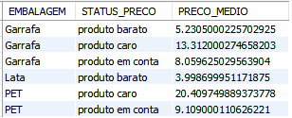

Preço médio por embalagem, considerando somente os que tem SABOR = ‘Manga’:

SELECT EMBALAGEM, SABOR,
CASE
WHEN PRECO_DE_LISTA >= 12 THEN 'produto caro'
WHEN PRECO_DE_LISTA >= 7 AND PRECO_DE_LISTA < 12 THEN 'produto em conta'
ELSE 'produto barato'
END AS STATUS_PRECO, AVG(PRECO_DE_LISTA) AS PECO_MEDIO
FROM tabela_de_produtos
WHERE SABOR = ‘Manga’
GROUP BY EMBALAGEM,
CASE
WHEN PRECO_DE_LISTA >= 12 THEN 'produto caro'
WHEN PRECO_DE_LISTA >= 7 AND PRECO_DE_LISTA < 12 THEN 'produto em conta'
ELSE 'produto barato'
END
ORDER BY EMBALAGEM;

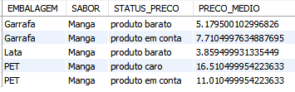

Veja o ano de nascimento dos clientes e classifique-os como: Nascidos antes de 1990 são velhos, nascidos entre 1990 e 1995 são jovens e nascidos depois de 1995 são crianças. Liste o nome do cliente e esta classificação:

SELECT DATA_DE_NASCIMENTO,
CASE
WHEN YEAR (DATA_DE_NASCIMENTO) < 1990 THEN 'velhos'
WHEN YEAR (DATA_DE_NASCIMENTO) >= 1990 AND YEAR (DATA_DE_NASCIMENTO) <= 1995 THEN 'jovens'
ELSE 'crianças'
END AS STATUS_IDADE
FROM tabela_de_clientes;

JOINS

Permite juntar/unir duas ou mais tabelas dentro de um único comando de SQL, através de campos em comum. Possibilidade trazer informações de parte que está em uma tabela e parte que está em outra.

INNER JOIN

Retorna somente quando tempos chaves correspondentes.

SELECT A.nomeCampo, B.nomeCampo
FROM tabelaNomeA A INNER JOIN tabelaNomeB B
ON A.campoEmComum = B.campoEmComum

LEFT JOIN

Retorna todos os dados da tabela da esquerda e somente os correspondentes da direita. Os campos da direita que não tiver correspondência retornarão NULL:

SELECT A.nomeCampo, B.nomeCampo
FROM tabelaNomeA A LEFT JOIN tabelaNomeB B
ON A.campoEmComum = B.campoEmComum

RIGHT JOIN

Retorna todos os dados da tabela da direita e somente os correspondentes da esquerda. Os campos da esquerda que não tiver correspondência retornarão NULL:

SELECT A.nomeCampo, B.nomeCampo
FROM tabelaNomeA A RIGHT JOIN tabelaNomeB B
ON A.campoEmComum = B.campoEmComum

FULL JOIN

Retorna todos os dados da tabela da direita e todos os dados da tabela da esquerda. Os campos que não tiverem correspondência retornarão NULL:

SELECT tabelaA.nomeCampo, tabelaB.nomeCampo
FROM tabelaNomeA A FULL JOIN tabelaNomeB B
ON A.campoEmComum = B.campoEmComum

CROSS JOIN

Retorna o produto cartesiano de todas as relações. Ou seja, considerando quatro registros de cada campo, ele vai retornar 16 combinações.
Note que não há condição de união entre as tabelas.

SELECT A.nomeCampo, B.nomeCampo
FROM tabelaNomeA A, tabelaNomeB B

Exemplo prático entre campos correspondentes (em comum) nas tabelas “tabela_de_vendedores” e “notas_fiscais”, que no caso é o campo “MATRÍCULA”.

Obs.: Os campos em comum utilizados no JOIN não precisam ser iguais, ou seja, ter o mesmo nome, mas devem ter o mesmo conteúdo, porque se não tiver o mesmo conteúdo, nunca uma tabela irá se relacionar com outra.

SELECT * FROM tabela_de_vendedores;
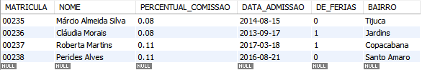

SELECT * FROM notas_fiscais;

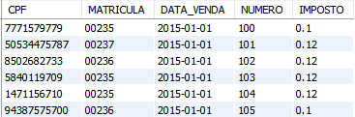

SELECT * FROM tabela_de_vendedores A
INNER JOIN notas_fiscais B
ON A.MATRICULA = B.MATRICULA;

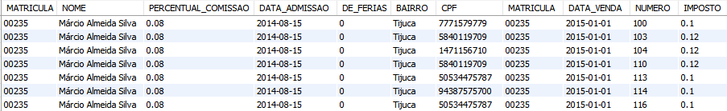

Aplicando GROUP BY, para o seguinte caso: Quantas notas fiscais cada vendedor emitiu?

SELECT A.MATRICULA, A.NOME, COUNT(*)
FROM tabela_de_vendedores A
INNER JOIN notas_fiscais B
ON A.MATRICULA = B.MATRICULA
GROUP BY A.MATRICULA, A.NOME;

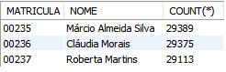

Obtenha o faturamento anual da empresa. Leve em consideração que o valor financeiro das vendas consiste em multiplicar a quantidade pelo preço.

SELECT YEAR(DATA_VENDA), SUM(QUANTIDADE * PRECO)
FROM notas_fiscais NF INNER JOIN itens_notas_fiscais INF
ON NF.NUMERO = INF.NUMERO
GROUP BY DATA_VENDA;

Verificar no cadastro todos os clientes que compraram (emitiram notas fiscais) ou não:

Obs.: DISTINCT será utilizado para que as ocorrências não se repitam.

SELECT DISTINCT A.CPF, A.NOME, B.CPF
FROM tabela_de_clientes A LEFT JOIN notas_fiscais B
ON A.CPF = B.CPF;

Ao invés de usar o ALIAS (apelido), para os nomes das tabelas, podemos também usar o próprio nome da tabela para prefixo ou sufixo do campo, pois somente se obriga a colocar o prefixo/sufixo em campos em comuns nas duas tabelas. Sempre colocamos o ALIAS porque não sabemos de antemão se o campo é comum ou não, mas se souber, não é preciso colocar.

SELECT DISTINCT tabela_de_clientes.CPF, tabela_de_clientes.NOME, notas_fiscais.CPF
FROM tabela_de_clientes LEFT JOIN notas_fiscais
ON tabela_de_clientes.CPF = notas_fiscais.CPF;

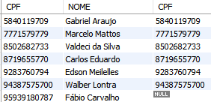

Verificar no cadastro os clientes que nunca compraram (emitiram notas fiscais):

SELECT DISTINCT A.CPF, A.NOME, B.CPF
FROM tabela_de_clientes A LEFT JOIN notas_fiscais B
ON A.CPF = B.CPF
WHERE B.CPF IS NULL;

SELECT DISTINCT tabela_de_clientes.CPF, tabela_de_clientes.NOME, notas_fiscais.CPF
FROM tabela_de_clientes LEFT JOIN notas_fiscais
ON tabela_de_clientes.CPF = notas_fiscais.CPF
WHERE notas_fiscais.CPF IS NULL;

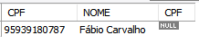

Verificar no cadastro os clientes que nunca compraram (emitiram notas fiscais) no ano de 2015:

SELECT DISTINCT A.CPF, A.NOME, B.CPF
FROM tabela_de_clientes A LEFT JOIN notas_fiscais B
ON A.CPF = B.CPF
WHERE B.CPF IS NULL AND YEAR(B.DATA_VENDA) = 2015;

Mesmo conceito para RIGHT JOIN, porém se inverte as tabelas.

